今日动态
5月6日 星期二
一、来园情况
今天我们小七班来了19人，3位幼儿请假。孩子们开心地走进教室，主动和老师挥挥手，并且将肩膀上挎着的水杯绕过头顶取了下来，随后将水杯绳子环绕水杯周围，最后将水杯放在水杯架上。

二、区域情况
大多数幼儿能自主喝完牛奶，进入区域开始游戏哦！
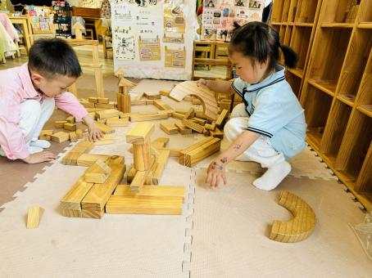 | 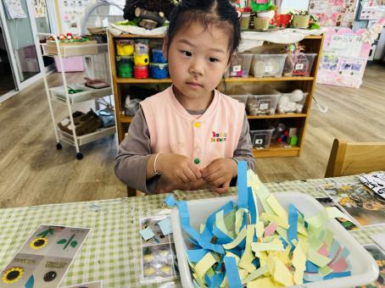 | 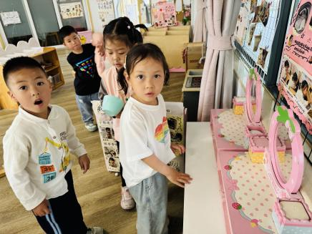
米硕和梁雨彤区域游戏的时候，选择了地面建构的木质积木。梁雨彤提议想要建构假期游玩的公园。 | 王蕙慈选择美工区的创意区。一边参考名画欣赏的照片一边将撕了的小纸片粘贴在牛皮背景纸张上面。 | 陈书瑶、彭逸宸选择了娃娃家。用餐盘装上自己想要的食物，说到：“这个木片就像汉堡一样，两个木片一夹就是汉堡。中间夹一点西兰花。”
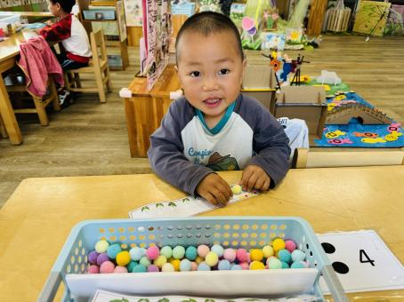 | 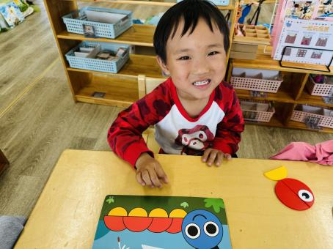 | 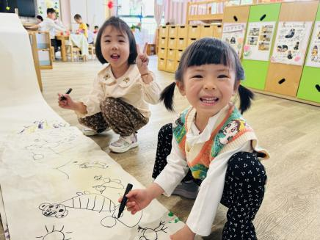
大宝选择益智区的种小花，选择一张游戏卡，按照上面的任务选择对应颜色的小花，然后将小花粘贴上去。 | 谭思远选择益智区的形状拼拼乐，选择对应的形状摆放在毛毛虫的身体上，不一会一个可爱的毛毛虫完成了。 | 朱汐汐和周玥萱区域游戏选择了美工区的创意绘画。开心的说到：“我们想一起画动物园的小动物在玩游戏的场景。”

- 集体活动——科学：小手的秘密
这是一节常识类科学活动。手是人体上最有特色的器官之一。由五只手指及手掌组成，主要是用来抓和握住东西，两个手相互对称。手上的五只手指，包括有三节的食指、中指、无名指、小指（又名尾指），以及只有两节的拇指。五指之尖有指甲，而且各有长短。手掌的中心称为掌心，而掌心中有掌纹，手指头上有指纹，手背上没有纹路、有细毛。手在生活中起着举足轻重的作用，本次活动旨在让幼儿在玩一玩、说一说的过程中进一步了解手的特征及作用，从而喜爱小手。

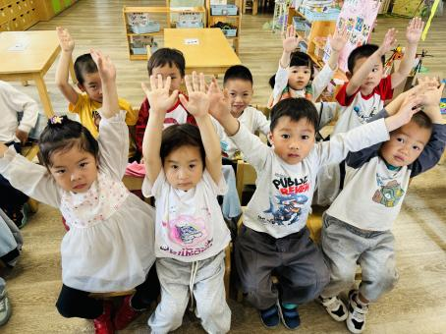 | 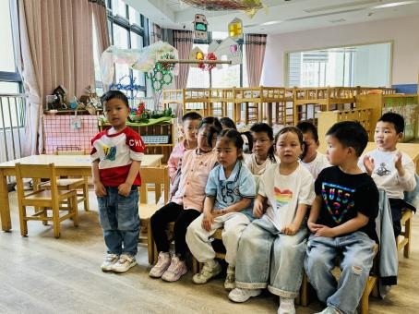 | 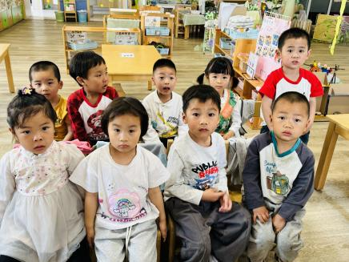
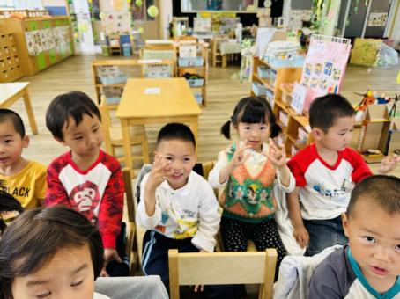 | 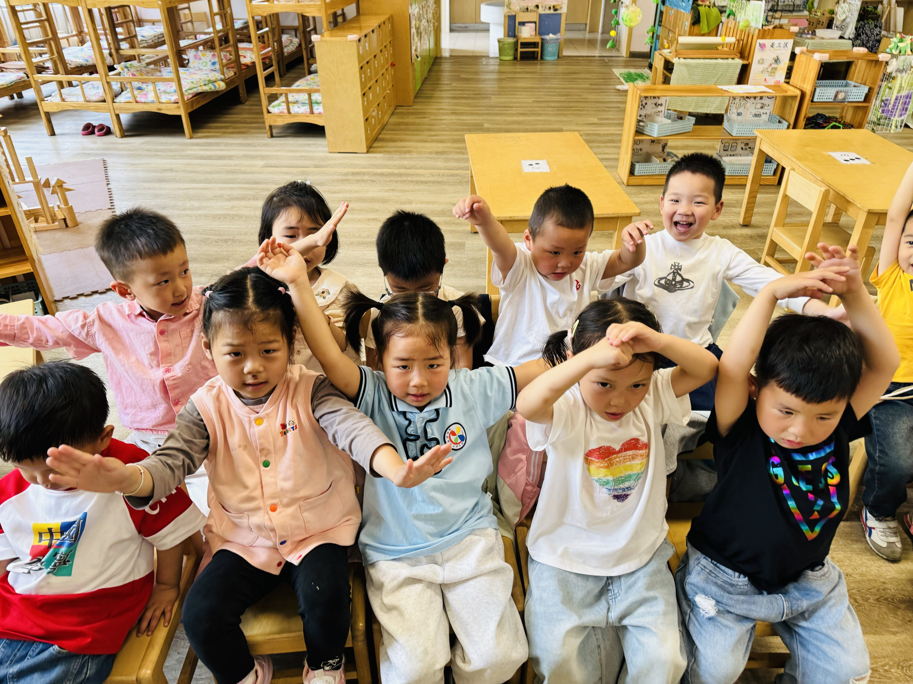

四、温馨提示
手指游戏《小手的秘密》
睡着：大拇指睡着了，食指睡着了，中指睡着了，无名指睡着了，小指睡着了，我们都睡着了。
起床：大拇指醒了，食指醒了，中指醒了，无名指醒了，小指醒了，小手拍拍都醒了。

